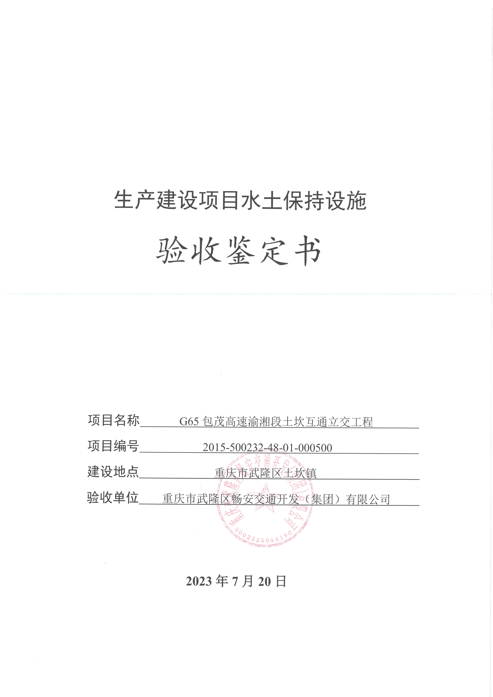

**一、生产建设项目水土保持设施验收基本情况表**

|  |  |  |  |
| --- | --- | --- | --- |
| 项目名称 | G65包茂高速渝湘段土坎互通立交工程 | 行业类别 | 公路工程 |
| 主管部门  （或主要投资方） | 重庆市武隆区畅安交通开发（集团）有限公司 | 项目性质 | 新建 |
| 水土保持方案批复机关、文号及时间 | 重庆市水利局，渝水许可〔2015〕180号，2015年9月 | | |
| 水土保持方案变更批复机关、文号及时间 | / | | |
| 水土保持初步设计批复机关、文号及时间 | / | | |
| 项目建设起止时间 | 2016年11月~2019年12月 | | |
| 水土保持方案编制单位 | 深圳市水务规划设计院股份有限公司 | | |
| 水土保持初步设计单位 | / | | |
| 水土保持监测单位 | 重庆开泰环保工程有限公司 | | |
| 水土保持施工单位 | 中铁十二局集团有限公司 | | |
| 水土保持监理单位 | 重庆市交通工程监理咨询有限责任公司 | | |
| 水土保持设施验收报告编制单位 | 重庆龙翰环保工程有限公司 | | |

**二、验收意见**

|  |
| --- |
| 根据《重庆市水利局关于转发<水利部关于加强事中事后监管规范生产建设项目水土保持设施自主验收的通知>的通知》（渝水〔2017〕255号）等水土保持设施验收相关规定，重庆市武隆区畅安交通开发（集团）有限公司于2023年7月20日在其会议室主持召开了G65包茂高速渝湘段土坎互通立交工程水土保持设施验收会议。参加会议的有建设单位、水土保持方案编制单位、施工单位、监理单位、监测单位、验收报告编制单位的代表，会议成立了验收组（名单附后）。  会前，验收组检查了工程现场，查阅了相关技术资料，会中听取了监理单位、监测单位、验收报告编制单位关于本项目水土保持工作情况的汇报，经质询、讨论，形成水土保持设施验收意见。  （一）项目概况  G65包茂高速渝湘段土坎互通立交工程位于重庆市武隆区土坎镇，在既有包茂高速渝湘段黄草岭隧道与大湾隧道之间，主要建设内容包括主线改造、新建5条匝道和1条N连接线，路面为沥青砼结构，配套建设1处收费站及收费站宿舍楼等辅助工程。项目总投资投资18217万元，其中土建投资16644万元。项目于2016年11月开工，2019年12月完工，总工期38个月。  （二）水土保持方案批复情况  2015年9月，重庆市水利局以“渝水许可〔2015〕180号”批复通过了本项目水土保持方案。方案批复主要内容如下：  ⑴防治责任范围：方案批复防治责任范围面积22.78hm2。  ⑵防治标准：水土流失防治执行建设类项目一级标准。  ⑶防治目标：水土流失防治目标为扰动土地整治率95%、水土流失总治理度97%、土壤流失控制比1.0、拦渣率90%、林草植被恢复率99%、林草覆盖率27%。  ⑷土石方：工程全线总挖土石方72.31万m3（表土剥离量2.75万m3），总填土石方4.15万m3（表土回填量1.64万m3），共弃土石方68.16万m3（含表土1.11万m3）。弃方弃于马溪河弃渣场。  ⑸水土保持投资：水保方案审核静态总投资1017.92万元，其中：主体已列833.03万元，方案新增184.89万元。在方案新增投资中：工程措施28.36万元，植物措施3.43万元，监测措施31.30万元，临时措施41.79万元，独立费用56.39万元，基本预备费9.68万元，水土保持（设施）补偿费13.95万元。  （三）水土保持初步设计或施工图设计情况  本项目无水土保持专项设计，水土保持工程包含在路基设计、边坡防护、绿化、渣场等主体设计图纸中。  （四）水土保持监测情况  2023年6月，建设单位委托重庆开泰环保工程有限公司开展本项目水土保持监测工作。监测单位按照有关技术规范要求，组建了监测项目部，通过调查监测、遥感监测等方法开展了监测工作，于2023年7月出具了监测总结报告。  监测报告主要结论：本项目实施的各项水土保持措施布局合理，防治效果良好，因工程建设造成的水土流失得到了有效控制，达到了防治水土流失的目的。  （五）验收报告编制情况和主要结论  2023年6月，建设单位委托重庆龙翰环保工程有限公司本项目水土保持设施验收报告编制任务。验收报告编制单位通过查阅资料、现场复核，于2023年7月编制完成了水土保持设施验收报告。  验收报告主要结论为：建设单位编报了水土保持方案，缴纳了水土保持补偿费，委托相关单位开展了水土保持监理、监测工作，各项措施布局合理，质量总体合格，水土流失防治指标达到验收要求，水土保持设施符合竣工验收条件。  （六）验收结论  验收组认为：建设单位编报了水土保持方案，缴纳了水土保持补偿费，委托相关单位开展了水土保持监理、监测工作，各项措施布局合理，质量总体合格，水土流失防治指标达到验收要求，水土保持设施符合竣工验收条件，同意本项目水土保持设施通过验收。  （七）后续管护要求  水土保持设施验收后，应继续做好现场的定期巡查工作，出现异常情况及时修复，保证水土保持设施正常运行。 |

